Juuso Leppänen
Opiskelija
Kynnystie 1F 31B 40640 Jyväskylä
040 1234 5679
AD1885@student.jamk.fi
Koulutus
- Lukio | 08/2015 - 06/2019 Karkun evankelinen opistossa, Ylioppilastutkinto
- Tieto- ja viestintätekniikka insinööri | 08/2022 -
- Jamk Tieto- ja viestintätekniikka
Kielet | Taito
Suomi | Äidinkieli
Englanti | Sujuva
Ruotsi | Välttävä

Sää
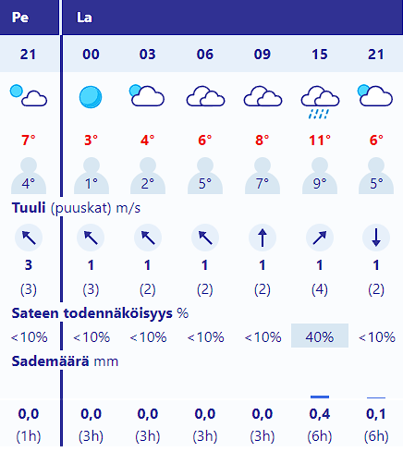
Otsikkoteksti

Opinnot
Opintojakson nimi | Opintojaksontunnus | Opintopisteet | Ryhmä | Lukukausi
Git -versionhallinta ja Gitlab -projektien hallintaympäristö | TTZW0410-30XY | OP 1 | TTVS3 | Syksy
ICT-valmiudet | ZZPP0420-3106 | OP 3 | TEKNS22 | Syksy
Linuxin käyttö ja hallinta | TTC1040 | OP 5 | TTV22S3 | Syksy
Ohjelmoinnin perusteet | TTC2030-3031 | OP 5 | TTV22S3 | Syksy
Työelämän englanti | ZZPC0220-3129 | OP 4 | TTV22S3 | Syksy
I’ll be back
—Arnold Schwarzenegger, Terminator 1984
Tietokone
:sleepy: :cry: :angry:

